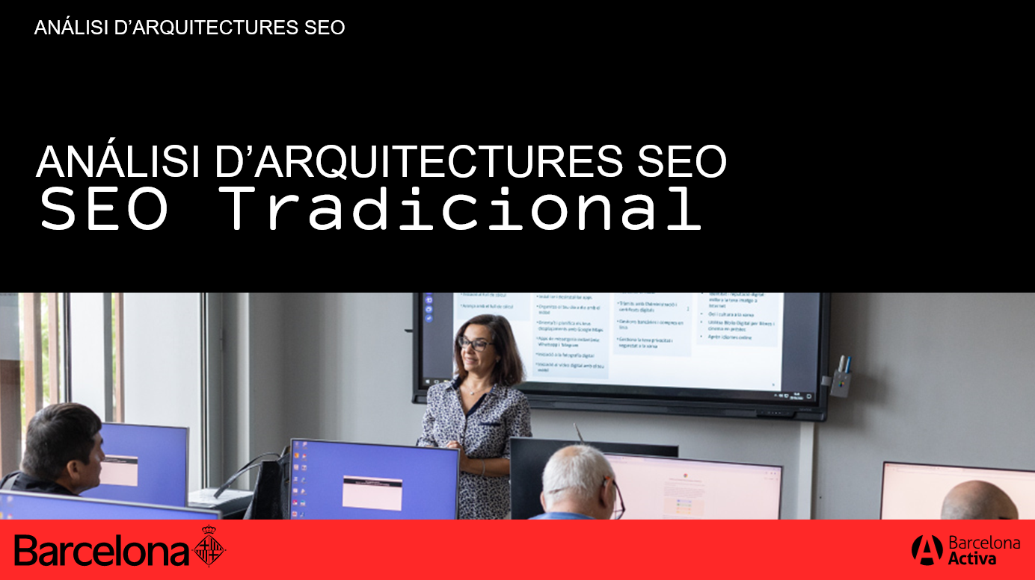

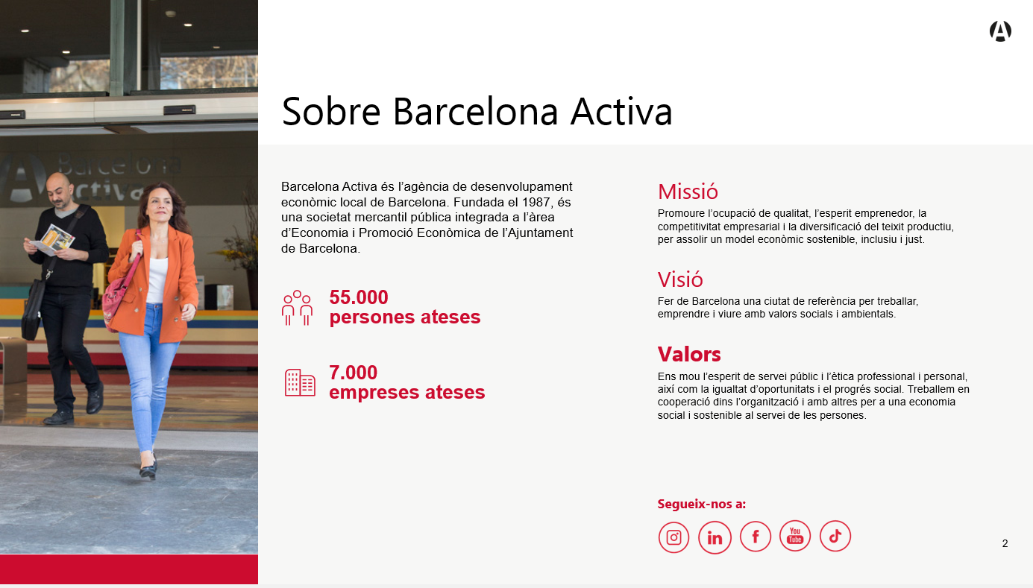

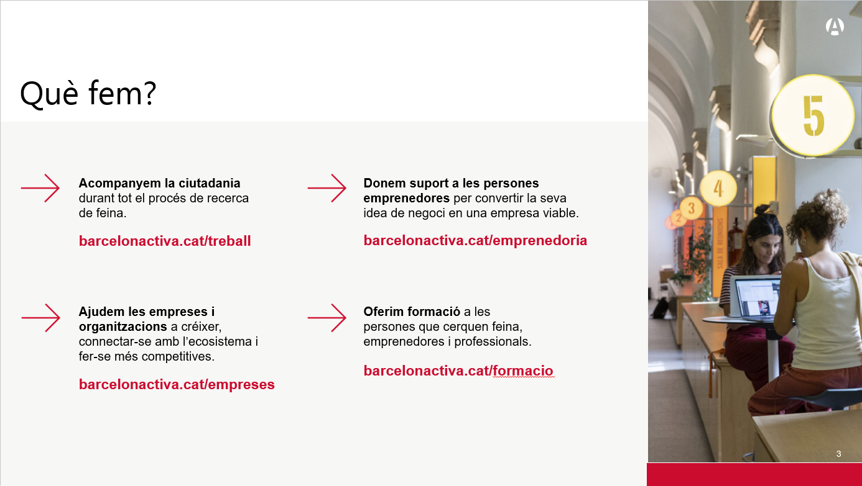

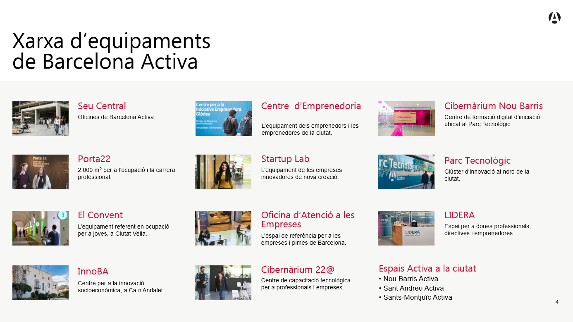

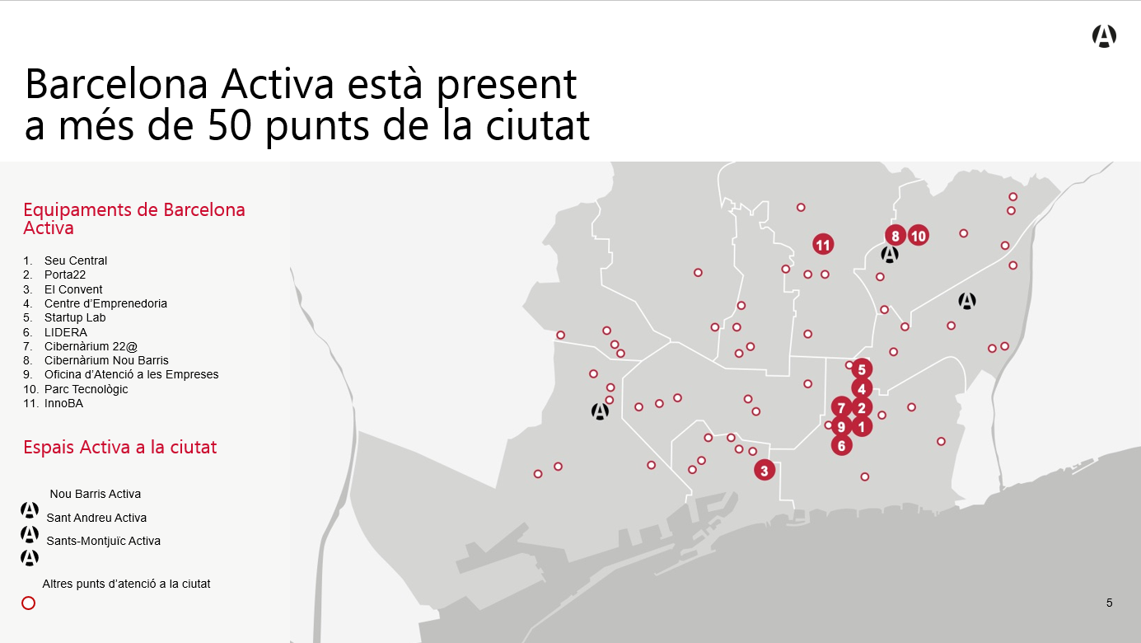

SESSIÓ 1
ANÀLISI D'ARQUITECTURES SEO
SEO Tradicional

Cas pràctic: ModaBCN - Botiga online de roba
Formació professional en SEO
Camp | Detall
Formador | David Berruezo
Centre | Aubay
Durada | Sessió 1 de 2 (6 hores aprox.)
Data | 20/03/2026
Idioma | Català

ÍNDEX DE CONTINGUTS
1. Introducció al SEO 3
2. Pilar tècnic del SEO 6
3. Investigació de Paraules Clau 11
4. SEO On-Page 15
5. SEO Off-Page 19
6. Exercici pràctic final: Muntant l'estructura SEO de ModaBCN 23
7. Recursos i eines SEO per a l'autoaprenentatge 25

1. Introducció al SEO

1.1 Què és el SEO?
SEO (Search Engine Optimization) és el conjunt de tècniques i estratègies que s'utilitzen per millorar la visibilitat d'un lloc web als resultats orgànics (no pagats) dels motors de cerca com Google, Bing o Yahoo.
Quan un usuari cerca "comprar samarreta de cotó a Barcelona", els motors de cerca mostren una llista de resultats ordenats per rellevància. L'objectiu del SEO és aconseguir que el nostre lloc web aparegui en les primeres posicions d'aquesta llista.
SEO vs SEM: La diferència clau
Concepte | SEO (Orgànic) | SEM (Pagament)
Cost directe | Gratuït (inversió en temps i coneixement) | Pagament per clic (PPC)
Temps de resultats | Mitjà-llarg termini (3-6 mesos) | Immediat
Durabilitat | Resultats duradors | S'aturen quan es deixa de pagar
Credibilitat | Alta (els usuaris confien més en orgànic) | Mitjana (etiqueta "Anunci")
Posició als resultats | Sota els anuncis | Part superior (etiquetats)

1.2 Importància del SEO per a les empreses
El SEO és fonamental per a qualsevol negoci amb presència digital. Considerem aquestes dades:
Dada | Impacte
El 68% de les experiències online comencen amb un motor de cerca | Si no ets visible a Google, no existeixes per a la majoria d'usuaris
El 75% dels usuaris mai passen de la primera pàgina | Estar a la pàgina 2 és gairebé invisible
Els resultats orgànics reben el 70% dels clics | El SEO genera més tràfic que la publicitat pagada
El SEO local influeix en el 46% de les cerques | Crucial per a negocis amb presència física

Cas ModaBCN - Per què necessitem SEO?
ModaBCN és una botiga online de roba amb seu a Barcelona. Ven samarretes, pantalons, vestits i complements. Té botiga física al barri del Born i una web amb e-commerce. Sense SEO, només la trobarien els clients que ja la coneixen. Amb SEO, qualsevol persona que cerqui "roba sostenible Barcelona" o "comprar vestit online" podria descobrir-la.

1.3 Funcionament dels motors de cerca
Els motors de cerca funcionen en tres fases principals:
Fase 1: Rastreig (Crawling)
Els robots dels motors de cerca (anomenats "spiders" o "crawlers", com el Googlebot) recorren la web seguint enllaços d'una pàgina a una altra. Llegeixen el contingut de cada pàgina i el registren.
Fase 2: Indexació (Indexing)
Un cop el crawler ha llegit una pàgina, el motor de cerca l'emmagatzema en el seu índex (una enorme base de dades). La indexació analitza el contingut, les paraules clau, les imatges, els vídeos i l'estructura de la pàgina.
Fase 3: Classificació (Ranking)
Quan un usuari fa una cerca, el motor de cerca consulta el seu índex i ordena els resultats segons centenars de factors de classificació (algoritme). Els factors principals inclouen: rellevància del contingut, autoritat del domini, experiència d'usuari, velocitat de càrrega i optimització mòbil.

Analogia per entendre-ho
Penseu en Google com una biblioteca gegant. El crawler és el bibliotecari que recorre totes les prestatgeries (webs) catalogant llibres (pàgines). L'índex és el catàleg de la biblioteca. I quan algú demana un llibre sobre "roba sostenible", el bibliotecari consulta el catàleg i li dóna els llibres més rellevants i de millor qualitat primer.

MINI-EXERCICI 1: Defineix el teu negoci
1. Escriu el nom de la botiga: ModaBCN
2. Descriu en 2 frases què ven i a qui: ModaBCN és una botiga online de roba sostenible i moderna amb base a Barcelona. El seu públic objectiu són dones i homes de 25-45 anys interessats en moda ètica.
3. Llista 5 cerques que faria un client potencial per trobar-te:
- "roba sostenible Barcelona"
- "comprar samarretes de cotó orgànic online"
- "botiga de moda ètica"
- "vestits sostenibles per a dona"
- "roba ecològica preu raonable"

Feu el mateix pel vostre cas fictici o negoci real!

2. Pilar tècnic del SEO
El SEO tècnic és la base sobre la qual es construeix tota l'estratègia SEO. Si la base tècnica no és sòlida, cap contingut ni cap estratègia de backlinks funcionarà correctament. Penseu-hi com els fonaments d'un edifici.

2.1 Indexació i rastreig
Perquè Google pugui mostrar la nostra web als resultats de cerca, primer ha de poder rastrejar-la (accedir-hi) i indexar-la (guardar-la al seu índex). Hi ha dos fitxers fonamentals que controlen aquest procés:
El fitxer robots.txt
El fitxer robots.txt és un arxiu de text pla que es col·loca a l'arrel del domini (exemple: modabcn.cat/robots.txt). Indica als motors de cerca quines parts del lloc web poden rastrejar i quines no.

Fitxer: robots.txt per a ModaBCN
# robots.txt per a modabcn.cat

User-agent: *
Allow: /
Disallow: /carret/
Disallow: /compte/
Disallow: /admin/
Disallow: /cerca?*

# Mapa del lloc
Sitemap: https://modabcn.cat/sitemap.xml

Explicació de cada línia:
Directiva | Significat
User-agent: * | S'aplica a tots els robots de cerca (Googlebot, Bingbot, etc.)
Allow: / | Permet rastrejar tot el lloc per defecte
Disallow: /carret/ | Bloqueja l'accés al carret de la compra (no necessita indexar-se)
Disallow: /compte/ | Bloqueja les pàgines de compte d'usuari (informació privada)
Disallow: /admin/ | Bloqueja el panell d'administració
Disallow: /cerca?* | Bloqueja les pàgines de resultats de cerca interna (contingut duplicat)
Sitemap: | Indica on es troba el mapa del lloc XML

El mapa del lloc XML (sitemap.xml)
El sitemap.xml és un fitxer que llista totes les pàgines del lloc web que volem que els motors de cerca indexin. Funciona com un "mapa" que ajuda els crawlers a trobar totes les pàgines importants de manera eficient.

Fitxer: sitemap.xml per a ModaBCN (fragment)
<?xml version="1.0" encoding="UTF-8"?>
<urlset xmlns="http://www.sitemaps.org/schemas/sitemap/0.9">
<url>
<loc>https://modabcn.cat/</loc>
<lastmod>2026-03-15</lastmod>
<changefreq>weekly</changefreq>
<priority>1.0</priority>
</url>
<url>
<loc>https://modabcn.cat/categoria/samarretes/</loc>
<lastmod>2026-03-10</lastmod>
<priority>0.8</priority>
</url>
</urlset>

Element | Descripció | Valors habituals
<loc> | URL de la pàgina | URL completa amb https://
<lastmod> | Darrera modificació | Format AAAA-MM-DD
<changefreq> | Freqüència de canvi | always, hourly, daily, weekly, monthly, yearly, never
<priority> | Prioritat relativa | De 0.0 (menys) a 1.0 (més important)

2.2 Optimització de velocitat de pàgina
La velocitat de càrrega és un factor de classificació directe per a Google. Una web lenta no només perd posicions als resultats de cerca, sinó que també perd clients: el 53% dels usuaris mòbils abandonen una pàgina que triga més de 3 segons a carregar.
Factors que afecten la velocitat
Factor | Problema | Solució
Imatges | Fitxers massa grans (>500KB) | Comprimir amb WebP, dimensionar correctament
Codi | CSS/JS no minificats | Minificar i combinar fitxers
Servidor | Temps de resposta lent | Hosting de qualitat, CDN
Caché | No aprofitar la caché del navegador | Configurar capçaleres de caché
Fonts | Fonts web pesades | Limitar famílies de fonts, preload
Tercers | Massa scripts externs | Carregar de forma asíncrona (async/defer)

2.3 Experiència d'usuari i Core Web Vitals
Des del 2021, Google utilitza els Core Web Vitals com a factors de classificació. Són mètriques que mesuren l'experiència real de l'usuari amb la pàgina:
Mètrica | Què mesura | Valor bo | Eina per mesurar
LCP (Largest Contentful Paint) | Temps de càrrega de l'element més gran visible | < 2.5 segons | PageSpeed Insights
INP (Interaction to Next Paint) | Resposta a les interaccions de l'usuari | < 200 mil·lisegons | PageSpeed Insights
CLS (Cumulative Layout Shift) | Estabilitat visual (elements que es mouen) | < 0.1 | PageSpeed Insights

Cas ModaBCN - Core Web Vitals
Per a una botiga online com ModaBCN, un LCP dolent pot significar que la imatge principal d'un producte triga massa a carregar. Un CLS dolent pot fer que el botó "Afegir al carret" es mogui just quan l'usuari intenta clicar-lo. Ambdós problemes causen pèrdua de vendes i mala classificació SEO.

MINI-EXERCICI 2: Crea els fitxers tècnics de ModaBCN
1. Escriu el teu robots.txt: Decideix quines seccions de la teva botiga vols bloquejar.
2. Llista les URLs principals per al teu sitemap.xml (mínim 8 URLs):
- Pàgina principal
- Pàgines de categories (samarretes, pantalons, vestits, complements)
- Almenys 2 pàgines de productes
- Pàgina "Sobre nosaltres"
- Blog
3. Accedeix a PageSpeed Insights (https://pagespeed.web.dev) i analitza una web real de roba.
Anota els valors de LCP, INP i CLS.

Aquests fitxers formaran part del teu lliurament final!

3. Investigació de Paraules Clau
La investigació de paraules clau (keyword research) és el procés de trobar i analitzar els termes que els usuaris escriuen als motors de cerca. És la pedra angular de qualsevol estratègia SEO perquè determina sobre quins temes crearem contingut i com l'optimitzarem.

3.1 Tipus de paraules clau
Tipus | Definició | Exemple ModaBCN | Volum | Competència
Head (principals) | 1-2 paraules, molt generals | "roba online" | Molt alt | Molt alta
Middle (secundàries) | 2-3 paraules, més específiques | "roba sostenible dona" | Mitjà | Mitjana
Long tail (cua llarga) | 4+ paraules, molt específiques | "comprar samarreta cotó orgànic Barcelona" | Baix | Baixa

Estratègia de ModaBCN
Per a una botiga nova com ModaBCN, la millor estratègia és començar per les paraules de cua llarga (long tail). Tenen menys competència i atrauen usuaris amb una intenció de compra més clara. "Comprar samarreta cotó orgànic Barcelona" té menys cerques que "roba online", però l'usuari que ho cerca està molt més a prop de comprar.

3.2 Eines per a la investigació de paraules clau
Eines gratuïtes
Eina | Descripció | URL
Google Keyword Planner | Eina oficial de Google per trobar paraules clau i volums de cerca | ads.google.com/keywordplanner
Google Search Console | Mostra les cerques reals per les quals apareix la teva web | search.google.com/search-console
Google Trends | Compara la popularitat de termes al llarg del temps | trends.google.com
Ubersuggest (Neil Patel) | Suggeriments de keywords amb volum i dificultat | neilpatel.com/ubersuggest
AnswerThePublic | Preguntes reals que fan els usuaris sobre un tema | answerthepublic.com
Also Asked | Preguntes relacionades que Google suggereix | alsoasked.com

Eines de pagament (freemium)
Eina | Pla gratuït | Especialitat
Ahrefs Webmaster Tools | Sí (per a llocs propis) | Anàlisi de backlinks i keywords
Semrush | Trial de 7 dies | Investigació competitiva completa
Moz | 10 cerques/mes gratuïtes | Autoritat de domini i keywords
Screaming Frog | Gratuït fins a 500 URLs | Auditoria tècnica SEO

3.3 Com interpretar la intenció de cerca
No totes les cerques tenen la mateixa intenció. Entendre què vol l'usuari quan cerca un terme és fonamental per crear el contingut adequat.
Intenció | Definició | Exemple | Contingut adequat
Informacional | L'usuari vol aprendre alguna cosa | "com combinar roba sostenible" | Article de blog, guia
Navegacional | L'usuari busca una web concreta | "ModaBCN Barcelona" | Pàgina principal, About
Transaccional | L'usuari vol comprar | "comprar vestit sostenible online" | Pàgina de producte/categoria
Investigació comercial | L'usuari compara opcions | "millors botigues roba ecològica" | Comparativa, ressenyes

MINI-EXERCICI 3: Investigació de paraules clau per a ModaBCN
1. Accedeix a Google Keyword Planner o Ubersuggest.
2. Cerca 5 paraules clau principals per a ModaBCN i anota:
- Paraula clau
- Volum de cerca mensual
- Dificultat/competència
- Intenció (informacional, transaccional, etc.)
3. Tria 3 paraules long tail que puguin generar vendes directes.
4. Relaciona cada paraula amb una pàgina concreta de la web de ModaBCN.

Exemple:
"samarretes cotó orgànic dona" → Volum: 480/mes → Dificultat: Mitjana → Pàgina: /categoria/samarretes/

Aquesta llista serà la base del vostre exercici final!

4. SEO On-Page
El SEO On-Page fa referència a totes les optimitzacions que fem dins de les nostres pàgines web per millorar el posicionament. És l'àrea on tenim més control directe.

4.1 Optimització de títols i metadescripcions
El títol (title tag) i la metadescripció són els elements que apareixen als resultats de Google. Són la "primera impressió" que un usuari té del nostre lloc web.
El Title Tag
Regla | Detall
Longitud ideal | 50-60 caràcters (Google en talla més)
Paraula clau | Incloure la paraula clau principal al principi
Marca | Afegir el nom de la marca al final
Únic | Cada pàgina ha de tenir un títol diferent
Atractiu | Ha de generar interès per clicar

Exemples per a ModaBCN
Pàgina | Title Tag | Caràcters
Inici | Roba Sostenible Online | ModaBCN - Moda Ètica Barcelona | 55
Samarretes | Samarretes de Cotó Orgànic | Compra Online - ModaBCN | 52
Pantalons | Pantalons Sostenibles per a Dona i Home | ModaBCN | 50
Blog | Blog de Moda Sostenible: Consells i Tendències | ModaBCN | 57
Sobre nosaltres | Sobre ModaBCN | Moda Ètica i Sostenible des de Barcelona | 55

La Meta Description
Regla | Detall
Longitud ideal | 150-160 caràcters
Contingut | Resum atractiu amb paraula clau i crida a l'acció (CTA)
Únic | Cada pàgina ha de tenir una metadescripció diferent
CTA | Incloure una crida a l'acció: "Descobreix", "Compra", "Explora"

Exemple metadescripció per a la pàgina de samarretes: "Descobreix les nostres samarretes de cotó orgànic certificat. Moda sostenible, fabricació ètica i enviament gratuït a tota Espanya. Compra ara a ModaBCN!" (156 caràcters)

4.2 Estructura dels enllaços interns
Els enllaços interns connecten les pàgines del nostre lloc web entre elles. Ajuden tant als usuaris (navegació) com als motors de cerca (descobrir i entendre l'estructura del lloc).
Estructura de URL ideal per a ModaBCN
Pàgina | URL bona | URL dolenta
Inici | modabcn.cat/ | modabcn.cat/index.php
Categoria | modabcn.cat/samarretes/ | modabcn.cat/cat?id=12
Producte | modabcn.cat/samarretes/samarreta-cotó-blanc/ | modabcn.cat/prod.php?id=458&ref=x
Blog | modabcn.cat/blog/guia-moda-sostenible/ | modabcn.cat/blog/?p=234

Principis d'enllaçat intern
L'estratègia d'enllaçat intern segueix una estructura piramidal: la pàgina principal enllaça a les categories, les categories als productes, i des de qualsevol pàgina l'usuari pot tornar a la categoria superior. A més, els articles de blog han d'enllaçar als productes relacionats i viceversa.

4.3 Contingut de qualitat i densitat de paraules clau
El contingut és el rei del SEO. Google premia el contingut que respon a les preguntes dels usuaris de manera completa, original i útil. Però la qualitat no és només el text: inclou estructura, imatges, vídeos i experiència general.
Regles d'or del contingut SEO
Regla | Explicació
Densitat de paraula clau: 1-2% | Si un text té 500 paraules, la paraula clau principal hauria d'aparèixer 5-10 vegades de forma natural
Contingut únic | Mai copiar text d'altres webs (Google penalitza el contingut duplicat)
Longitud adequada | Pàgines de producte: 300-500 paraules. Articles blog: 1.000-2.000 paraules
Estructura amb headings | Utilitzar H1 (únic per pàgina), H2, H3 per organitzar el contingut
Text alternatiu (alt) | Totes les imatges han de tenir text descriptiu per a SEO i accessibilitat
Contingut fresc | Actualitzar regularment el contingut (Google premia la frescor)

MINI-EXERCICI 4: Optimitza les pàgines de ModaBCN
1. Escriu el title tag i la meta description per a 5 pàgines de ModaBCN:
- Pàgina d'inici
- 2 pàgines de categories
- 1 pàgina de producte
- 1 article de blog
2. Defineix l'estructura d'URLs per a tota la web (utilitza URLs amigables).
3. Crea un esquema d'enllaçat intern: quines pàgines enllacen a quines?
4. Escriu un paràgraf de descripció de producte (200 paraules) per a una samarreta,
incloent la paraula clau de forma natural.

Afegeix tots aquests elements al teu document de lliurament!

5. SEO Off-Page
El SEO Off-Page engloba totes les accions que fem fora del nostre lloc web per millorar el posicionament. El factor principal del SEO Off-Page són els backlinks: enllaços que altres webs fan cap a la nostra.

5.1 Importància dels backlinks
Els backlinks funcionen com a "vots de confiança". Quan una web de qualitat enllaça a la nostra, Google interpreta que el nostre contingut és valuós i fiable. No tots els backlinks tenen el mateix valor:
Característica | Backlink de qualitat | Backlink de baixa qualitat
Origen | Web amb alta autoritat (DA > 40) | Web spam o granjes d'enllaços
Rellevància | Temàtica relacionada (moda, sostenibilitat) | Temàtica no relacionada
Tipus | Dofollow (transmet autoritat) | Nofollow (no transmet autoritat directa)
Context | Dins del contingut editorial | Peu de pàgina, sidebar
Naturalitat | Enllaç editorial genuí | Comprat o intercanviat massivament
Anchor text | Descriptiu i variat | Exactament la paraula clau (sospitós)

5.2 Com obtenir enllaços de qualitat
Estratègies legítimes (White Hat)
Estratègia | Descripció | Dificultat | Aplicació ModaBCN
Guest blogging | Escriure articles per a altres blogs a canvi d'un enllaç | Mitjana | Escriure sobre moda sostenible en blogs de lifestyle
Contingut enllaçable | Crear contingut tant bo que altres vulguin enllaçar-lo | Alta | Guia "100 marques de moda sostenible a Catalunya"
Relacions públiques digitals | Aconseguir mencions en premsa digital | Alta | Nota de premsa sobre obertura de ModaBCN
Directoris locals | Registrar-se en directoris de negocis | Baixa | Google Business, Yelp, Pàgines Grogues
Xarxes socials | Presència activa que genera tràfic i mencions | Baixa | Instagram, Pinterest (molt visuals per a moda)
Col·laboracions | Acords amb influencers o altres marques | Mitjana | Col·lab amb influencer de moda sostenible BCN

Estratègies a evitar (Black Hat)
ATENCIÓ: Pràctiques penalitzades per Google
Mai comprar backlinks massius, participar en granges d'enllaços, fer intercanvis massius d'enllaços, utilitzar xarxes de blogs privats (PBN), generar spam de comentaris o crear enllaços automàtics amb bots. Google detecta i penalitza severament aquestes pràctiques, podent fins i tot desindexar completament un lloc web.

5.3 Estratègies de networking i col·laboracions
Per a una botiga com ModaBCN, el networking digital és essencial. Algunes accions concretes:
Acció | Com fer-ho | Benefici SEO
Perfil Google Business | Crear i optimitzar la fitxa amb fotos, horaris, ressenyes | Aparèixer a Google Maps i SEO local
Col·lab amb bloggers | Contactar bloggers de moda sostenible per a ressenyes | Backlinks de qualitat + tràfic referit
Premsa local | Enviar notes de premsa a mitjans BCN (Time Out, BCN Més) | Backlinks d'alta autoritat
Fires i esdeveniments | Participar en fires de moda sostenible | Mencions web + networking
Programes d'afiliats | Crear un programa per a influencers amb comissions | Backlinks continuats + vendes

MINI-EXERCICI 5: Estratègia Off-Page per a ModaBCN
1. Identifica 5 webs reals on podries aconseguir un backlink per a ModaBCN
(blogs de moda, directoris locals, premsa digital...).
2. Escriu un email de contacte per proposar un guest post a un blog de moda.
3. Llista 3 directoris locals on registraries ModaBCN.
4. Proposa una col·laboració amb un influencer: qui, com i què ofereixes.

Incorpora aquesta estratègia al document final!

6. Exercici pràctic final
Crear una estructura SEO completa per a ModaBCN (o el vostre cas fictici)
Si heu seguit tots els mini-exercicis, ja teniu la major part del treball fet! Ara cal reunir-ho tot en un document coherent. El vostre lliurament ha d'incloure:

6.1 Lliurables obligatoris
# | Lliurable | Punt del temari | Format
1 | Fitxa del negoci: nom, descripció, públic objectiu, 5 cerques de client | Punt 1 | Text
2 | Fitxer robots.txt complet i funcional | Punt 2 | Fitxer .txt
3 | Fitxer sitemap.xml amb mínim 8 URLs | Punt 2 | Fitxer .xml
4 | Llista de 10 paraules clau amb volum, dificultat i intenció | Punt 3 | Taula
5 | Title tags i meta descriptions per a 5 pàgines | Punt 4 | Taula
6 | Mapa d'URLs amigables per a tota la web | Punt 4 | Esquema
7 | Esquema d'enllaçat intern | Punt 4 | Diagrama/llista
8 | Descripció de producte optimitzada (200+ paraules) | Punt 4 | Text
9 | Llista de 5 webs per a backlinks + email de contacte | Punt 5 | Text
10 | Estratègia de networking: 3 accions concretes | Punt 5 | Text

6.2 Criteris d'avaluació
Criteri | Pes | Descripció
Completesa | 30% | Tots els lliurables estan presents i complets
Coherència | 25% | Les paraules clau, títols i contingut estan alineats
Qualitat tècnica | 25% | robots.txt i sitemap.xml són vàlids i ben estructurats
Creativitat | 20% | L'estratègia Off-Page és realista i ben argumentada

7. Recursos i eines SEO per a l'autoaprenentatge

7.1 Eines essencials (gratuïtes)
Eina | Funció | URL
Google Search Console | Monitoritzar l'aparença de la teva web a Google, errors d'indexació, cerques reals | search.google.com/search-console
Google Analytics 4 | Analitzar el tràfic del teu lloc web: visitants, comportament, conversions | analytics.google.com
PageSpeed Insights | Mesurar i millorar la velocitat de càrrega i Core Web Vitals | pagespeed.web.dev
Google Keyword Planner | Trobar paraules clau i estimar volums de cerca | ads.google.com/keywordplanner
Google Trends | Comparar tendències de cerca al llarg del temps | trends.google.com
Screaming Frog (free) | Auditoria tècnica SEO fins a 500 URLs | screamingfrog.co.uk
Ubersuggest | Investigació de paraules clau i anàlisi de competència | neilpatel.com/ubersuggest
AnswerThePublic | Descobrir preguntes dels usuaris sobre un tema | answerthepublic.com

7.2 Eines avançades (freemium/pagament)
Eina | Especialitat | Pla gratuït
Ahrefs Webmaster Tools | Anàlisi de backlinks, keywords, auditoria SEO | Sí (per a llocs propis)
Semrush | Suite completa: keywords, competència, contingut, tècnic | Trial 7 dies
Moz Pro | Autoritat de domini, keywords, enllaços | 10 cerques/mes
Surfer SEO | Optimització de contingut amb IA | Trial limitat
SE Ranking | Seguiment de posicions i auditoria | Trial 14 dies

7.3 Recursos d'aprenentatge
Recurs | Tipus | Descripció
Google SEO Starter Guide | Guia oficial | La guia oficial de Google per a principiants de SEO
Moz Beginner's Guide to SEO | Guia | Una de les guies més completes i actualitzades
Ahrefs Blog | Blog | Articles tècnics amb estudis de cas reals
Google Search Central (YouTube) | Vídeos | Canal oficial de Google amb tutorials i actualitzacions
Search Engine Journal | Portal de notícies | Notícies i articles sobre SEO actualitzats diàriament
Certificat Google Digital Garage | Curs gratuït | Certificació gratuïta en màrqueting digital

7.4 Comunitats i fòrums
Participar en comunitats SEO és una excel·lent manera de seguir aprenent i resoldre dubtes:
Comunitat | Plataforma | Idioma
r/SEO i r/bigseo | Reddit | Anglès
SEO en Español | Facebook Group | Castellà
Webmaster World | Fòrum web | Anglès
Black Hat World | Fòrum web | Anglès (atenció: contingut grey/black hat)
Google Search Central Community | Google | Multi-idioma

